ЛКЦИЯ 18

Технология производства труб для реакторов на быстрых нейтронах

В реакторах на быстрых нейтронах оболочки твэлов и чехлы ТВС выполнены из нержавеющих сталей.
Типичная технология изготовления оболочек твэл из нержавеющих сталей включает следующие операции:
- выплавка стали в индукционной печи;
- разливка в изложницы весом ~ 1 т.;
- подготовка электродов (обрезка головной части, шлифовка);
- вакуумно-дуговой переплав;
- обточка слитков;
- ковка на прессе в штангу (167 ±2 мм);
- обрезка концов штанги;
- порезка штанги на мерные заготовки (700 мм);
- сверление и механическая обработка по наружной поверхности заготовки;
- прессование трубной заготовки на размер 54x4,5 мм;
- удаление стеклосмазки ;
- обработка внутренней поверхности чугунными опилками;
- перископирование;
- шлифовка наружной поверхности;
- отрезка, торцовка, мелкий ремонт наружной поверхности;
- холодная прокатка по маршруту 54x4,5 → 26x1,8 мм;
- обезжиривание;
- отжиг в водородной печи;
- шлифовка наружной поверхности;
- правка;
- выборочный УЗ контроль;
- холодная прокатка по маршруту 26x1,6 мм →21x0,53 мм на ХПТР 15-30;
- обезжиривание;
- отжиг, правка;
- волочение за 4 прохода с 21х0,53 мм → 6,9x0,4 мм с промежуточными отжигами;
- обезжиривание;
- отжиг в водородной печи;
- правка;
- подрезка;
- шлифовка по наружной поверхности отдельных труб;
- маркировка;
- выходной контроль качества готовых труб;
- промывка;
- упаковка.
Другой маршрут получения труб:
- 89х8 мм (после прессования и прошивки;
- 87 х 5 мм (расточка обточка);
- 65 х 3,6 мм — ХПТ – 75 (с планками;
- 50 х 3,4 мм — ХПТ – 55;
- 30 х 2,9 мм — ХПТ – 32;
- 20 х 1,4 мм — ХПТ – 32;
- 13 х 0,6 мм – ХПТР;
- 10 х 0,6 мм — безоправочное волочение;
- 8 0,4 мм — ХПТР;
- 6 х 0,4 мм — безопразочное волочение.

Плавка металла
Технология получения металла для оболочек твэлов реакторов на быстрых нейтронах предусматривает выплавку в вакуумной индукционной печи и переплав в вакуумной дуговой печи. Это позволяет проводить эффективную очистку слитков от газов и примесей серы, фосфора, висмута, мышьяка и т.д.
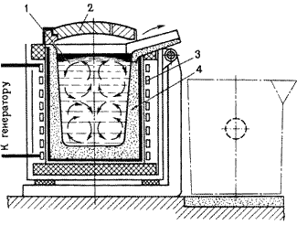
Рис.1. Схема индукционной плавки:
1 — выплавляемый металл; 2 — съемный свод; 3 — индуктор (500 — 2000) Гц; 4 — тигель
Получение трубной заготовки

Для изготовления оболочечных труб используют трубные заготовки круглого сечения, которые получают методом ковки в кузнечно-прессовых цехах металлургических заводов. Предварительно слитки подвергают механической обработке для удаления поверхностных дефектов головной и донной (для слитка ВДП) частей слитка: обточка, местная зачистка абразивными кругами и др., затем следует ковка на размеры, оговоренные в заказе на трубную заготовку (с учетом припуска на последующую механическую обработку), и заключительная механическая обработка.
Трубную заготовку получают прошивкой, а для сталей с высоким сопротивлением деформирования — сверлением.
Техническими условиями на трубную заготовку предусмотрен довольно широкий диапазон размеров заготовки: 85 — 180 мм. Это связано с различием технологических схем изготовления оболочечных труб.
Перед прокаткой проводят механическую обработку заготовки. Целью такой обработки является устранение поверхностных дефектов и уменьшение разностенности.
Холодная прокатка труб
При изготовлении оболочечных труб из горячедеформированной гильзы-заготовки общий коэффициент вытяжки в результате деформации металла составляет 100 — 120. На современных станах холодной прокатки типа ХПТ (холодная прокатка труб), обеспечивающих максимальную интенсивность деформации, трубы из аустенитных сталей деформируются за один проход с коэффициентом вытяжки 2,5 — 3,0. Схема прокатки показана на рис.2.
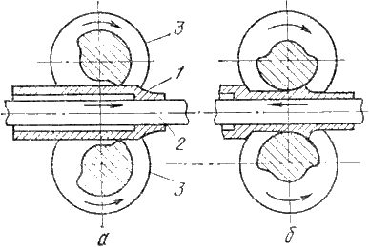
Рис.2. Схема прокатки на стане ХТП:
1 — труба — гильза; 2 — оправка; 3 — валки
В толстостенную гильзу 1 вводят оправку (дорн) 2 подающего механизма, длина которой больше длины гильзы. Гильза перемещается к валкам 3, калибр которых разделяется на две части: рабочую и холостую. Рабочая часть валка имеет рабочий и калибрующий участки. Процесс работы заключается в периодической подаче на определенную длину гильзы вместе с оправкой в зазор между валками в момент совпадения холостой части обоих валков (рис.2а). Затем выполняется процесс прокатки, и гильза перемещается в направлении вращения валков, т.е. обратном ходу прокатываемой трубы (рис.2б). При этом рабочий участок обжимает гильзу по диаметру и толщине стенки, а калибрующий участок обеспечивает выравнивание диаметра и толщины стенки. После выхода из рабочей части оправка с гильзой продвигаются вперед, поворачиваясь на 90⁰ вокруг продольной оси. По окончании прокатки валки разводят, и подающий механизм обратным ходом вытягивает оправку из трубы.
После каждой прокатки необходимо производить разупрочняющую термообработку. Этим обусловлена многоцикличность передела холодной деформации. В зависимости от принятой технологической схемы для изготовления оболочечных труб необходимо провести не менее 5 — 6 циклов обработки. Каждый из циклов включает следующие основные операции: термообработку; правку; химическую обработку; нанесение смазочного покрытия (для труб диаметром более 10 мм); холодную деформацию; удаление технологической смазки и смазочного покрытия.
Каждая из основных операций сопровождается выполнением вспомогательных (в том числе транспортных) и контрольных операций. В результате общее количество операций на переделе холодной деформации достигает несколько сот, что и определяет высокую трудоемкость передела.
В зависимости от используемых способов холодной деформации материала технологические схемы изготовления оболочечных труб могут быть разнообразными. Выбор того или иного способа обработки определяется, его технологическими возможностями и преимуществами на конкретной стадии передела холодной деформации. На начальной стадии имеет преимущество процесс прокатки на стане ХПТ, обеспечивающий по сравнению с другими способами холодной обработки наиболее интенсивную деформацию. При этом, благодаря переменному профилю калибров валков, одновременно осуществляется не только деформация по стенке трубы, но и значительное уменьшение диаметра. В результате за два-три цикла обработки из гильзы-заготовки диаметром 50 — 60 мм с толщиной стенки 5 — 6 мм можно получить трубы диаметром 18 — 20 мм с толщиной стенки около 1,5 мм. Еще одним преимуществом прокатки на стане ХПТ является уменьшение поперечной разностенности, заложенной в исходной гильзе-заготовке.
Последующая прокатка на меньший диаметр ведется на стане роликового типа с подвижной клетью ХПТР (рис.3). Деформация материала идет, в основном, по толщине стенки.

Рис.3. Схема прокатки труб на ХПТР:
1 — труба; 2 — оправка; 3 — деформирующие ролики; 4 — калибрующие планки
Преимуществом прокатки на станах ХПТР перед ХПР является возможность получения тонкостенных и особо тонкостенных труб и более высокая точность прокатки. Недостатком — малая производительность.
Для получения окончательных размеров труб проводится операция волочения (рис.4).
Рис.4. Волочение труб на длинной оправке:
1 — труба; 2 — оправка; 3 — волока

Волочение намного производительнее прокатки, поэтому на заключительном этапе этому процессу отдается предпочтение.
На качество оболочечных труб в значительной степени влияют сопутствующие операции: термообработка, химическая обработка, правка и др. Термообработку труб промежуточных размеров, как правило, проводят в водороде или в вакууме. Только в начальной стадии передела, когда трубы имеют толстую стенку, допускается термообработка в открытой атмосфере. Применение безокислительной термообработки не только обеспечивает высокое качество металла, но и сводит до минимума количество операций химической обработки (обезжиривание, нанесение и удаление подсмазочного покрытия). Готовые трубы проходят целый комплекс отделочных и контрольных операций: подрезку и зачистку торцов, обезжиривание в щелочном растворе, промывку холодной и горячей водой, сушку, правку на правильной машине, продувку сжатым воздухом, контроль наличия различных дефектов на приборах неразрушающего контроля, контроль геометрии труб и др.

ИЗГОТОВЛЕНИЕ ШЕСТИГРАННЫХ ЧЕХЛОВ ТВС
При изготовлении шестигранных труб выполняются те же переделы, что и при изготовлении оболочечных труб, однако технология каждого соответствующего передела имеет свои отличительные особенности.
Сталь для шестигранного чехла выплавляют либо в открытой дуговой печи, либо в открытой дуговой печи с последующим электрошлаковым переплавом.
Трубные заготовки диаметром 160 мм получают методом ковки. Для получения гильзы – заготовки используют прошивку или механическую обработку. Следующей операцией является прокатка на трубопрокатной установке ТПУ–200.
Из гильзы — заготовки за два цикла прокатки на станах ХПТР получают трубы близкие по размерам к чехловым 108 х 2,5 мм (круглые).
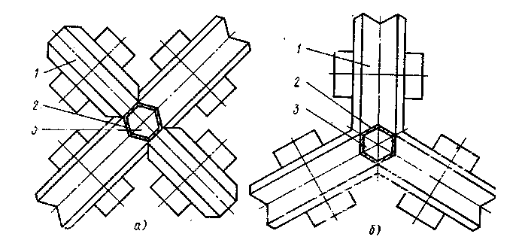
Рис.5. Схема профилирования шестигранных труб прокаткой на стане ХПТР 60—120:
а — в клети с четырех роликовым сепаратором; б — в клети с трех роликовым сепаратором;
1 — ролик; 2 — труба; 3 — оправка
Профилирование шестигранных труб может быть реализовано двумя способами: прокаткой на стане и волочением на оправке. В данном случае справедливы те же доводы в пользу прокатки, которые приводились при сопоставлении этих способов обработки применительно к изготовлению круглых труб предготового размера. Но при профилировании шестигранных труб преимущества прокатки проявляются в еще большей степени, чем при изготовлении круглых труб.
Прокатные станы могут быть с трех или четырех роликовым сепаратором (рис.5). Оба варианта обеспечивают получение труб, удовлетворяющих требования технических условий. В этом отношении рассматриваемые калибровки равнозначны. Однако клеть с трех роликовым сепаратором для профилирования шестигранных труб более удобна, поскольку, во-первых, возможен ремонт роликов в случае их износа и, во-вторых, обеспечивается взаимозаменяемость роликов, упрощается комплектация, требуется меньший запас инструмента.
После прокатки на готовый размер шестигранные трубы из аустенитных сталей подвергают химической обработке (обезжиривание, удаление медного подсмазочного покрытия), правке и раскрутке с целью снижения кривизны и спиральности до допустимого уровня, разрезке на мерную длину, зачистке концов труб от заусениц, пескоструйной обработке для удаления поверхностных дефектов.
Обработка труб из ферритных сталей после прокатки на готовый размер отличается от обработки труб из аустенитных сталей тем, что после удаления медного подсмазочного покрытия производится термообработка и травление, затем те же отделочные операции. В заключение трубы проходят контроль на соответствие требованиям технических условий.

